2001~2002
1)将下列逻辑函数化为最小项之和的形式.
2)化简下列逻辑函数(不论方法）
3）用四选一数据选择器设计一个奇偶校验器。
4）时序逻辑电路的分析。
5）用两片74LS161设计一个可变进制计数器。
6）脉冲电路的分析。
7）分析下列电路能否正常工作。
8）分析一下电路的输出电压波形及周期。
电路为用石英晶体接成的多谐振荡器，在接移位寄存器74LS194A,再接ROM,和CB7520.

数电的替代课程
教师：赵有健

1 名词解释10个10分
2 填空20个10分
3 用数据选择器实现f=a xor b xor (ac) xor (bc) 15分
4 分析组合逻辑功能15分
4位二进制-格雷码互换器,转换方向由单独的输入端控制
5 设计一个110序列检测器20分
例如
输入x：101001101110时(每时钟周期1位)
输出z：000000010001
6 用D触发器实现4位可变模数计数器20分
7 对课程的意见和建议10分

数字电路技术基础 王红 2005年春
A卷 开卷
时间 2h + 15min
一、画触发器的波形 12分
1、基本RS触发器
2、同步RS触发器
3、主从JK触发器
4、边沿D触发器（有异步置零、置1端的影响）
二、判断正误 9分
9个
很琐碎的东西，涉及FPGA、触发器、施密特触发器等等
三、ROM存储容量的计算和扩展 4分
四、用2个74LS161组成可控进制的计数器
30进制和31进制
注意74LS161是同步置数
五、用555接成的一个单稳态触发器和多谐振荡器串接
画波形，算周期、占空比。
六、环形振荡器原理性电路波形分析和周期估算（书上没有）
画波形，算周期、谈关系
七、CB7520+ROM+移位寄存器+多谐振荡器的题
课本和帮你学上有很多类似的
八、时序逻辑电路分析，写方程、画状态转换图
有输入变量，算动态参数（这部分全部来自课件）
九、根据波形变化判断方框里是什么电路，开放性题目

题量较大，比较郁闷

2005学年秋季学期电子技术基础期末考卷-王红-A卷
时间2h+15min

一.触发器的波形,给定初始Q=0,根据输入画输出波形.
1.同步RS触发器,画出Q和Q反.CP信号与书上一般的题目不同.
2.主从JK触发器,画出Q.

二.判断题
涵盖各个章节,第二章有OC门和三态门,第三章有组合和时序电路的特点,第六章有施密特触发器,第七章有ROM,第八章有FPGA,第九章有直接A/D转换器.其他不记得了...

三.RAM,给定RAM单元(字数和位数)
1.写出存储量.
2.进行字/位扩展.
3.用一个74LS136 3-8译码器能实现多少存储量,给定位数.

四.给出5个触发器,判断哪些能直接串连构成移位寄存器.包括主从JK,D,T',同步RS,基本RS.

五."Smile"器件(红姐姐给的名字),双输入A/B,单输出C.
A/B一个或都小于1V,则C至少为2.5V
A/B均大于2V,C小于0.5V
1.判断C与A/B关系
2.求V(OLmax),V(ILmax),V(OHmin),V(IHmin)

六.连一个计数器,M=0时,五进制,M=1时,七进制.原料是74LS160.
1.画出电路
2.标出输入信号和进位输出信号
3.要求进位输出信号宽度不小于一个CLK周期.

七.给定多谐振荡器,要求画出波形,并计算周期几占空比.

八.给定单输入X和输出Y的时序电路(有两个D触发器和一个与非,具体电路无法描述...)
1.写出驱动方程/状态方程/输出方程
2.画出电路状态转换图
3.给出所有的T(pd),T(cd),D触发器的T(setup),T(hold).求
(1)X需要的T(setup),T(hold) (2)CLK的最小周期

九.有多谐振荡器提供74LS194的CLK信号,74LS194输出接入ROM的4个输入.ROM的4个输出接入CB7520.74LS194的初始状态给定.
1.判断74LS194的工作状态
2.画出74LS194的状态转换图.
3.写出ROM完整的数据表
4.计算电路频率
5.画最终CB7520的输出波形.

十.开放性题.给定5个模块,给出每个模块的输出波形.
1.判断每个模块可能为什么电路或起什么功能.
2.从5个中选取两个画电路原理图.

一、画波形图（12分）
四个小题，分别是SR锁存器，主从JK，边沿D（带S和R的），双D（前一个的Q作为后一个的D）
二、判断（12个）
FPGA、时序、触发器，涵盖面很广，一定要看章节后面的小结
三、填空
1. 密码锁输入1001110时开锁，问需要几个输入变量，几个触发器。（实验指导书上有这个实验）
3. 能够直接构成环形寄存器的触发器有：SR锁存器、边沿D、电平D、主从JK （第二个忘记了）
4和5题都是关于ROM的存储容量的，死磕公式。
6. 两个8位A/D转换器，计数比较型和逐次比较型，问各自完成一次转换最多需要多少个CLK周期。
7. ROM字位线对应关系，看图写数据表。图示与教材P381图7.5.2非常相像。
四、按要求设计计数器电路，要求为：
(1) 自选一片教材中出现过的中规模器件
(2) 可变进制，M=1时为14进制，M=0时为8进制
(3) 每次计数要求从0开始
(4) 进位信号宽度至少为1个CLK周期
(5) 用尽量少的门电路配合，电路尽量简洁
要求标出计数输入和进位输出
五、经典考题
图一会儿画了发上来
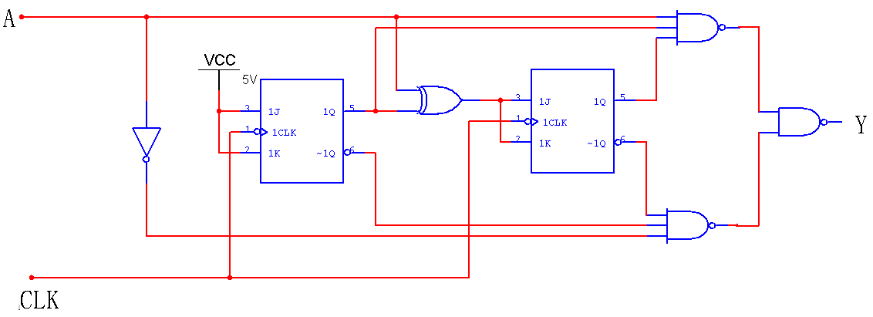
(1) 写三个方程：驱动方程、状态方程、输出方程
(2) 判断电路是穆尔型还是米利型，能否自启动
(3) （填空）给出异或门的的T(pd)、T(cd)，触发器的T(pd)、T(cd)、T(setup)、T(hold)，求A(setup)、A(hold)、CLK的最小周期T(min)
六、环形振荡器电路分析
图示为教材P484图10.4.12(a)原封不动，反相器为P84图3.3.16(a)，电压传输特性为P81图3.3.12
(1) 如图所示为__________（我填的“环形振荡器”）
(2) 画出各个波形
(3) 估算Vo的振荡周期，并说明其与门电路延迟时间T(pd)以及RC参数的关系
（这个问题老师上课时提到过，不过没有详细讲，要求同学自己分析的，搞不明白一定要去答疑）
七、大杂烩（22分）
电路是分成4个模块的，并未画出各部分的详细内部情况，功能和教材课后题11.10相同。把11.10那种类型的题搞明白就行了，各个细节都要明白，比如每个模块的具体作用，想要调整电路功能时（比如将输出的三角波变成正弦波）需要相应地调整哪个模块。

第一题是画触发器波形，基本SR，主从JK，沿触发的D加上异步置位，异步清零端。
第二题判断，不说了吧。
第三题填空。能记起的不多：
密码锁：输入2008开锁，问需要几个输入变量几个输出变量几个触发器。
万年题：Tpd，Tcd，Tsetup，Thold关系的，貌似基本和去年题一样。同时也要列出状态方程等，判断自启动之类。
环形振荡器：去年也考过的，估算周期和Tpd关系。感觉这道题也要成万年题了。
要２０分频至少需要多少ＪＫ触发器
给ROM规格，问多少数据线多少地址线

（我看看还能不能回忆出来更多题目，再说吧）

设计电路：给一个７４１６１，要求根据输入的Ｆ值（２－１６），计数器变成相应进制。
最后一题是给了一个系统：A模块输出一定频率的时钟信号，B模块由时钟信号产生8位地址信号，C模块将8位地址信号转换成对应的16位波形数据，D模块将波形数据转换成电压输出。
然后就是一堆问，能记起来的：
写出B,C,D模块用什么实现
C模块需要多大的存储
要改输出电压幅度应该改变哪个模块
要改时钟改哪个模块
要改输出波形改哪个模块
最后是设计A模块：可根据输入的F1,F2两位输出相应频率的波形，分别是8MHz，4MHz，2MHz，1MHz

填空题很多忘了，不知道能记起来多少

